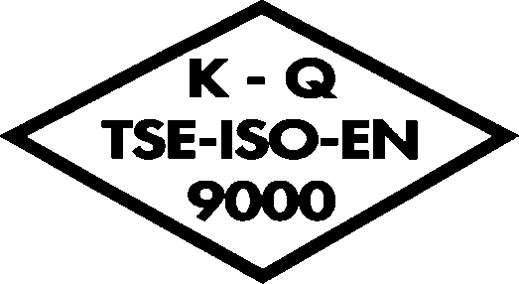
T.C.
ERCİYES ÜNİVERSİTESİ
SAĞLIK UYGULAMA VE ARAŞTIRMA MERKEZİ
MALZEME İSTEK FORMU

Sayı: B.30.2.ERC.0.01.00.01/
Konu: Malzeme Talebi Hk.

BAŞHEKİMLİK MAKAMINA

..……./……./20….

Aşağıda cins ve miktarı belirtilen malzeme / hizmete servisimizce ihtiyaç vardır.
Satın alınmasına müsaadelerinizi arz ederim.
Anabilim Dalı Başkanı / Ünite Amiri

SATINALMA KOMİSYON BAŞKANI

......./....../20…..

Sıra No | Depo Malzeme Kod Numarası | SUT  Kodu | SUT Adı | SUT Fiyatı | Malın veya Hizmetin Cinsi | Kaç  Aylık İhtiyaç | Birimi | İstenen Miktar | Karşılanan  Miktar | Depo Stok Durumu
1
2
3
4
5
6
7
8
9

Depo Memuru : |  | Sonuç: | İhale | Doğrudan | Üst
Mevcudu : Var ( | ) Yok ( | ) |  | Temin | Kurul
İptal
Fiyat
Değerlendirilmesi
DMO’dan Temin DMO’dan Temin Edilememiştir

O L U R
....../....../20…. BAŞHEKİM

* Malzeme isteklerinde teknik şartnamenin eklenmesi zorunludur.
- Depo malzeme kod numarası depo görevlisinden alınacaktır.
- İlk defa alınacak malzemeler için gerekçeli rapor eklenecektir.
- Hastalar için yapılan malzeme isteklerinde SUT bilgilerinin doldurulması zorunludur.

38039 Melikgazi-KAYSERİ
Tel: 0 352 207 66 66 Faks: 0 352 437 52 73 e-mail: eruhastaneleri@erciyes.edu.tr

Dök. Kodu: MC.FR.01 Yayın Tar.: Ağustos 2002 Rev. No: 08 Rev. Tarih: Mayıs 2022

